|  |  |  |
| --- | --- | --- |
|  |  | Утвердил: |
|  |  | Ким В.Л. |

# Математическое моделирование алгоритма определения фазового сдвига и действующего значения тока потребления при эксплуатации бытовых электроприборов.

|  |  |  |
| --- | --- | --- |
|  | | Согласовано: |
| И.о. зав. лабораторией ОКР |  | Ганиев А.О. |
| Инженер-программист |  | Калашников В.Б. |

**Содержание**

Введение. 3

1 Постановка задачи 4

1.1 Модели сигналов. 4

1.1.1 Шум 4

1.1.2 Потребляемый ток 4

1.1.3 Принимаемый сигнал 5

1.1.4 Оцифрованный сигнал 5

2 Описание алгоритма 7

2.1 Действующее значение. 7

2.2 Фазовый сдвиг. 7

3 Характеристики алгоритма определения фазового сдвига 8

3.1 Математическое моделирование 8

3.1.1 Синусоидальная модель потребляемого тока 9

3.1.2 Пилообразная модель потребляемого тока 11

Выводы 15

Список сокращений 16

Ссылки 17

## Введение.

В данной работе решается задача анализа эффективности алгоритма определения фазового сдвига и действующего значения тока потребления при эксплуатации бытовых электроприборов.

Бытовые электроприборы в зависимости от типа и назначения могут сдвигать вектор тока относительно вектора напряжения на определенный угол, называемый фазовым сдвигом. Емкостные нагрузки сдвигают вектор тока на 90 градусов вперед от вектора напряжения, а у индуктивных нагрузок ток на 90 градусов отстает от напряжения. У активных нагрузок, вектор тока и напряжения совпадает по фазе. Чаще всего активные нагрузки представляют собой какие-либо нагревательные элементы (чайники, утюги, плиты, обогреватели, лампы накаливания и т.д.). Индуктивными нагрузками обычно являются электродвигатели. Индуктивные и емкостные нагрузки рассеивают реактивную мощность.

Учет фазового сдвига при расчетах потребляемой мощности какого-либо электроприбора увеличивает точность полученного результата.

Обычно, для того чтобы точно определить потребляемый ток и значение фазового сдвига при эксплуатации слаботочных электроприборов, единственно возможным вариантом является полная оцифровка потребляемого тока с последующим накоплением. Под накоплением понимается вычисление среднеквадратического значения по массиву данных, полученных за период наблюдения. За период наблюдения обычно берут период изменения потребляемого тока, а показания потребляемого тока снимают в единицах напряжения с измерительного трансформатора. При этом процедуру снятия замеров потребляемого тока необходимо синхронизовать во времени. Один из путей синхронизации является детерминирование временных отметок напряжения электросети. Например, такими временными отметками могут быть события перехода через ноль напряжения электросети. Таким образом, можно однозначно связать во времени вектор тока и напряжения.

1. Постановка задачи

Пусть имеется синхронная схема оцифровки (ССО) тока, потребляемого электроприбором. Измеряемая величина тока лежит в пределе от 0 до 16А.

ССО каждый период напряжения электросети (Т=50Гц) выдает массив оцифрованных значений потребляемого тока. Нулевой элемент массива является так же маркером события перехода через ноль напряжения электросети. Пусть выборка, размером 100 элементов, получена равномерно за период Т=50Гц.

Измерения осуществляются на фоне гауссовских некоррелируемых помех со средним 0 и дисперсией σ2.

Необходимо разработать алгоритм определения фазового сдвига и действующего значения потребляемого тока по полученной от ССО выборке мгновенных значений тока потребления. Определить характеристики алгоритма.

### Модели сигналов.

#### Шум

В качестве модели шума рассматривается гауссовский случайный процесс со средним 0 и дисперсией σ2. Такая модель хорошо описывает собственные шумы радиоэлементов, а в нашем случае такой моделью будут описываться шумы измерительного трансформатора. Форма шума представлена на рисунке 1,b.

#### Потребляемый ток

Рассматривается две модели потребляемого тока – синусоидальная и пилообразная.

Математическую модель синусоидального тока можно представить в следующем виде:

*S(t)=Asin(2πft+φ0)*, где (1)

*А* – амплитуда сигнала;

*f* – частота (50Гц);

*φ0* –начальная фаза.

Модель синусоидального тока с *φ0=*1,6*π* представлена на рисунке 1,а.

В электроприборах с выпрямителем форма тока имеет искаженный пилообразный вид. Такая форма объясняется работой импульсного преобразователя.

Модель пилообразного тока с *φ0=*0 представлена на рисунке 2,а.

#### Принимаемый сигнал

Принимаемым сигналом является сигнал, подлежащий оцифровке. Такой сигнал снимается с измерительного трансформатора и представляет собой аддитивную смесь сигнала и шума:

*Y(t) = S(t) + N0(t)*, где (2)

*S(t)* – модель потребляемого тока;

*N0(t)* – белый гауссовский шум.

Форма сигнала представлена на рисунке 1,с.

#### Оцифрованный сигнал

Процедура оцифровки принимаемого сигнала, по сути, сводится к его прореживанию с заданным шагом. Поскольку мы ожидаем выборку размером 100 элементов, полученную равномерно за период Т=50Гц, то шаг прореживания, или частота дискретизации *Fd*=5кГц.

На рисунке 1,d представлен прореженный сигнал.

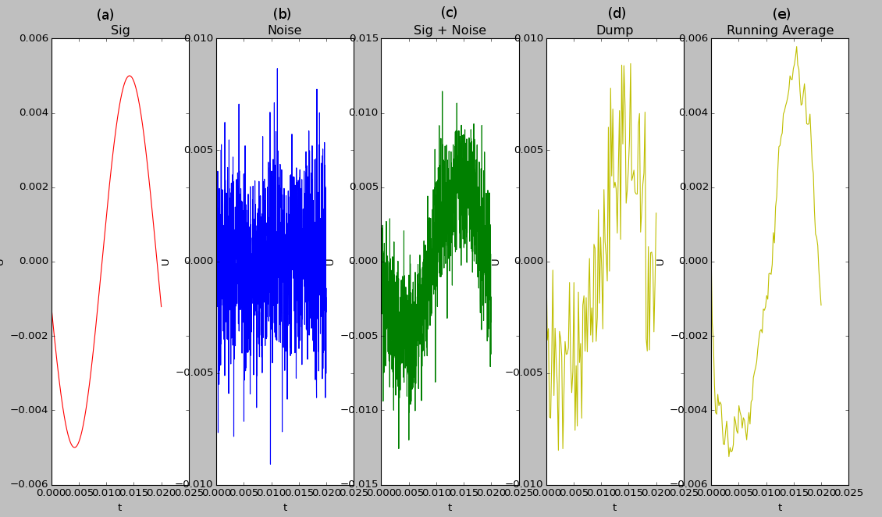

Рисунок 1 – Модель сигналов (а) синусоидального, (b) шума, (c) сигнала+шум, (d) прореженного, (е) усредненного.

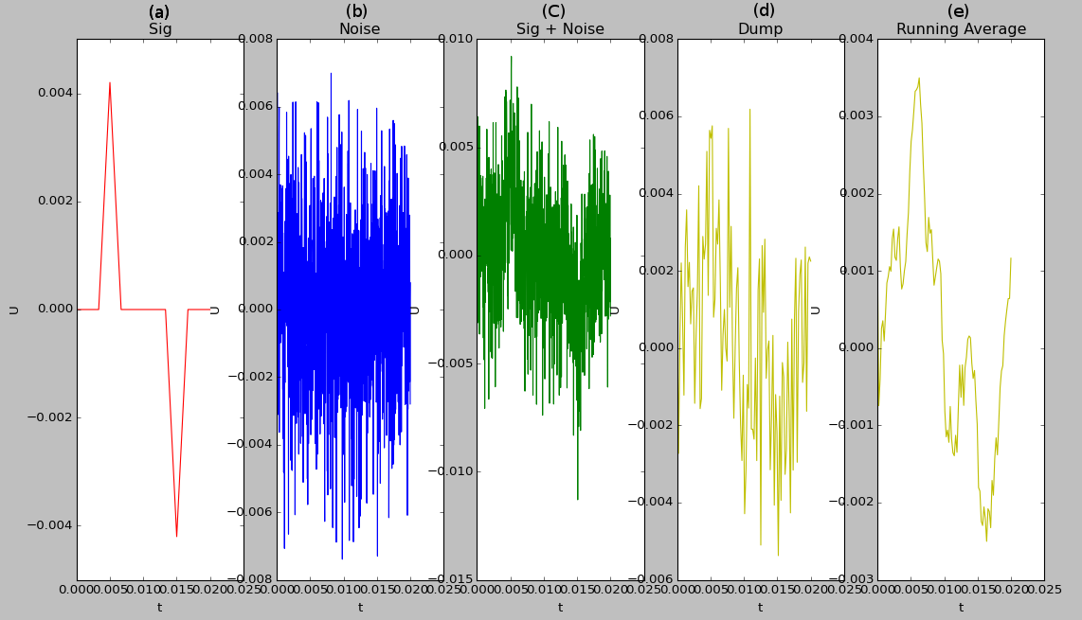

Рисунок 2 – Модель сигналов (а) пилообразного, (b) шума, (c) сигнала+шум, (d) прореженного, (е) усредненного.

1. Описание алгоритма

В разделе приведено описание алгоритма определения фазового сдвига и действующего значения потребляемого тока по полученной от ССО выборке мгновенных значений тока потребления.

### Действующее значение.

Среднеквадратическое значение, оно же действующее значение тока определяется по формуле:

, где (3)

*Si* – элементы выборки;

*N* – объем выборки.

### Фазовый сдвиг.

Поскольку нулевой элемент выборки является так же маркером момента перехода напряжения электросети через ноль, то поступим следующим образом:

1. Найдем индексы элементов выборки являющихся экстремумами (Id_min и Id_max);
2. Проверим, какой из найденных индексов экстремумов лежит ближе к нулевому элементу выборки. Примем того из них, кто ближе (Idближ=Id_min если Id_min<Id_max, иначе Idближ=Id_max);
3. Поскольку в соответствии с условием поставленной задачи размер выборки *N*=100, а π/2 – это ¼ периода, то π/2 можно представить в наших кодовых единицах, как 100/4=25;
4. Находим индекс элемента выборки соответствующего переходу тока через ноль: Id0=(Idближ - π/2) если (Idближ - π/2)>0, иначе Id0=(Idближ + π/2);
5. Определяем фазовый сдвиг: Δφ=Id0*2π/*N*.
6. Характеристики алгоритма определения фазового сдвига

Для определения качества алгоритма рассмотрим его характеристики. Под характеристиками будем понимать его качество работы в зависимости от внешних влияющих признаков. В качестве влияющих признаков рассмотрим два признака:

- отношение сигнал/шум q;

- случайная начальная фаза *φ0*.

Качество работы будем оценивать по разнице между ожидаемым и полученным результатом Δ. Чем ниже значение Δ, тем выше точность полученного результата.

Помимо этого произведем сравнение качества алгоритма на двух наборах данных:

1. Исходные данные с АЦП (Рис. 1,d);
2. Усредненные данные с АЦП с помощью алгоритма скользящего усреднения [1] (Рис. 1,е).

### Математическое моделирование

Моделирование будем проводить для двух наборов данных и для двух моделей потребляемого тока – синусоидальной и пилообразной.

В таблице 1 представлены общие параметры моделирования

Таблица 1 – Параметры моделирования

|  |  |  |
| --- | --- | --- |
| № | Параметры моделирования | Описание |
| 1 | *f*=50Гц | Частота электросети |
| 2 | sigma=0.0025 | СКО шума |
| 4 | size=1000 | Размер моделируемого реального сигнала |
| 3 | dump_size=100 | Объем оцифрованной выборки |
| 4 | Alist=[0.5,0.4,0.3,0.2,0.1,0.05,0.03,  0.025,0.02,0.01,0.005,0.0025] | Набор значений амплитуд тока |
| 5 | *φ0* | Случайная начальная фаза, имеющая равномерное распределение на интервале от 0 до 2π |

#### Синусоидальная модель потребляемого тока

На рисунке 3 представлена зависимость оценки точности алгоритма Δ от удвоенной амплитуды сигнала q, при фиксированном СКО шума для двух наборов данных – с усреднением и без.

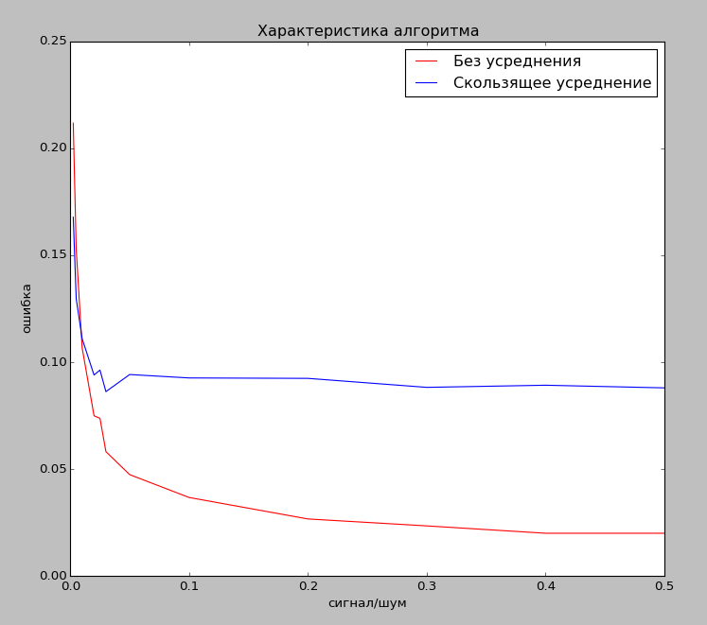

Рисунок 3 – Зависимость Δ от q для двух наборов данных

Из графиков на рисунке 3 видно, что точность алгоритма тем выше, чем выше отношение сигнал/шум.

При очень низких значениях сигнал/шум алгоритм показывает лучшие результаты на наборе данных с усреднением, чем без усреднения. Однако, при увеличении амплитуды сигнала выигрывает алгоритм без усреднения, что является очевидным, поскольку в этом случае не тратится энергия на усреднение, а сигнал становится хорошо различим на фоне шумов.

Исследуем влияние начальной фазы на качество алгоритма. Для этого проведем моделирование для следующего интервала значений начальной фазы *φ0*=[0.1π,.., 0.9π] с шагом 0.1π.

На рисунке 4 представлена зависимость оценки точности алгоритма Δ от удвоенной амплитуды при разных значениях начальной фазы *φ0* и фиксированном СКО шума для набора данных без усреднения и синусоидальной модели потребляемого тока.

На рисунке 5 представлена зависимость оценки точности алгоритма Δ от удвоенной амплитуды при разных значениях начальной фазы *φ0* и фиксированном СКО шума для набора данных с усреднением и синусоидальной модели потребляемого тока.

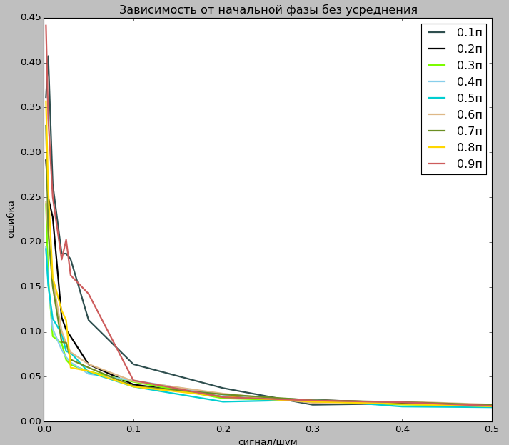

Рисунок 4 – Зависимость Δ от q при разных *φ0* для набора данных без усреднения

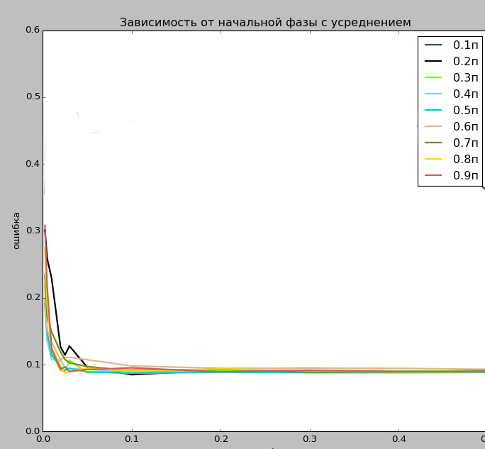

Рисунок 5 – Зависимость Δ от q при разных *φ0* для набора данных с усреднением

Из рисунков 4 и 5 видно, что точность алгоритма не зависит от начальной фазы сигнала при различных отношениях сигнал/шум.

#### Пилообразная модель потребляемого тока

Пилообразный сигнал с *φ0*=0 представлен на рисунке 2,а.

На рисунке 6 представлена зависимость оценки точности алгоритма Δ от удвоенной амплитуды сигнала q, при фиксированном СКО шума для двух наборов данных – с усреднением и без.

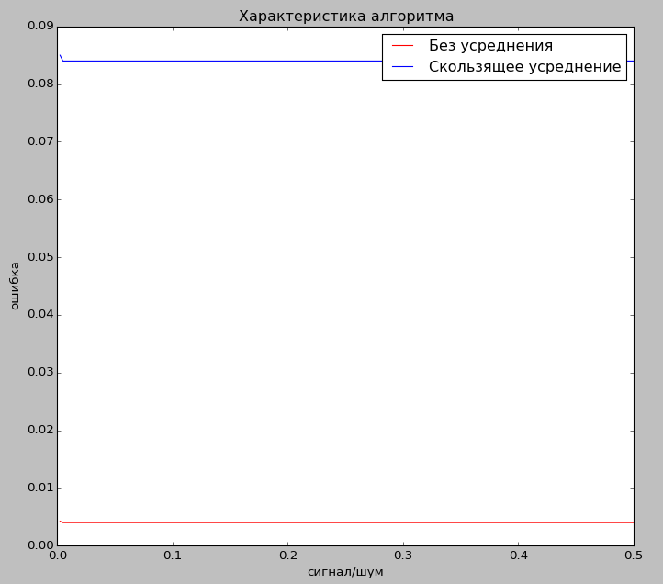

Рисунок 6 – Зависимость Δ от q для двух наборов данных

Из рисунка 6 видно, что качество работы алгоритма практически не зависит от отношения сигнал/шум. Это объясняется тем, что в качестве модели потребляемого тока был рассмотрен достаточно узкий пилообразный сигнал, максимум энергии которого сосредоточен в его пиках.

В обоих случаях лучший результат достигается на наборе данных без усреднения, что является ожидаемым результатом, поскольку для таких данных не тратится энергия на усреднение, а рассмотренная модель сигнала хорошо различима на фоне шумов.

Исследуем влияние начальной фазы на качество алгоритма. Для этого проведем моделирование для следующего интервала значений начальной фазы *φ0*=[0,.., 0.9π] с шагом 0.1π.

На рисунке 7 представлена зависимость оценки точности алгоритма Δ от удвоенной амплитуды при разных значениях начальной фазы *φ0* и фиксированном СКО шума для набора данных без усреднения и пилообразной модели потребляемого тока.

На рисунке 8 представлена зависимость оценки точности алгоритма Δ от удвоенной амплитуды при разных значениях начальной фазы *φ0* и фиксированном СКО шума для набора данных с усреднением и пилообразной модели потребляемого тока.

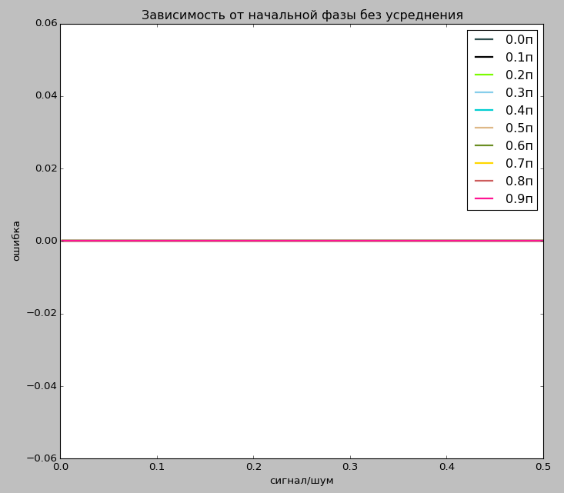

Рисунок 7 – Зависимость Δ от q при разных *φ0* для набора данных без усреднения

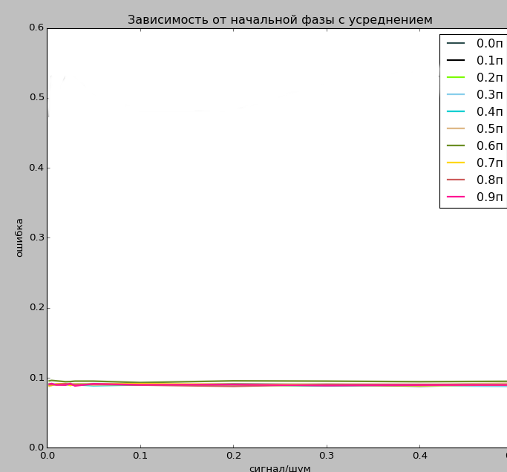

Рисунок 8 – Зависимость Δ от q при разных *φ0* для набора данных без усреднения

Из рисунков 7 и 8 видно, что точность алгоритма не зависит от начальной фазы сигнала при различных отношениях сигнал/шум.

## Выводы

Математическое моделирование показало, что:

1. Качество алгоритма определения фазового сдвига не зависит от начальной фазы потребляемого тока.
2. Чем выше отношение сигнал/шум тем выше точность алгоритма.
3. Нет выигрыша в использовании предобработки данных в виде их усреднения.
4. Форма потребляемого тока незначительно влияет на точность алгоритма.

## Список сокращений

АЦП – аналогово-цифровой преобразователь;

СКО – среднеквадратическое отклонение;

ССО – синхронная схема оцифровки;

## Ссылки

1 Алгоритм скользящего среднего https://ru.wikipedia.org/wiki/%D0%A1%D0%BA%D0%BE%D0%BB%D1%8C%D0%B7%D1%8F%D1%89%D0%B0%D1%8F_%D1%81%D1%80%D0%B5%D0%B4%D0%BD%D1%8F%D1%8F